

**Ciência da Computação – Teoria da Computação**

Exercício de Fixação - 05

L1 = {w ∈ {a, b}* | w possui a substring aba e termina com bb}

w = ababb

W= UabaUbb

E = {A,B}

Q = { }

q0 = {}

|  |  |  |
| --- | --- | --- |
| **Q / $Σ$** | **a** | **b** |
| **1** | 1,2 | 1 |
| **2** | - | 3 |
| **3** | 4 | - |
| **4** | 4 | 4,5 |
| **5** | - | 6 |
| **6** | - | - |

F = {}

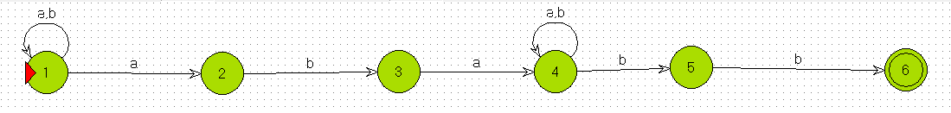

L2 = { w ∈ {a, b}* | w começa com b, possui aba e termina com b}

w = babab

W= UabaUbb

E ={}

Q = { }

q0 = {}

F = {}

|  |  |  |
| --- | --- | --- |
| **Q / $Σ$** | **a** | **b** |
| **1** | - | 2 |
| **2** | 2,3 | 2 |
| **3** | - | 4 |
| **4** | 5 | - |
| **5** | 5 | 5,6 |
| **6** | - | - |

L3 = { w ∈ {a, b, c}* | w possui a substring abca e termina com cc}

w = abcacc

W= UabcaUbb

E={}

Q = { }

q0 = {}

F = {}

|  |  |  |  |
| --- | --- | --- | --- |
| **Q / $Σ$** | **a** | **b** | **c** |
| **1** | 1,2 | 1 | 1 |
| **2** | - | 3 | - |
| **3** | - | - | 4 |
| **4** | 5 | - | - |
| **5** | 5 | 5 | 5,6 |
| **6** | - | - | 6 |
| **7** | - | - | - |

